Olsztyn, 28.03.2025

**Sprawozdanie 3**

Modelowanie analityczne

*Sieć restauracji SlowFood*

Autorzy:

Piotr Piotrowski

Jan Słabuszewski

1. **UC 1: Zarządzaj dostawami** – Kierownik lokalu monitoruje stany magazynowe, składa zamówienia w hurtowniach i przyjmuje dostawy.

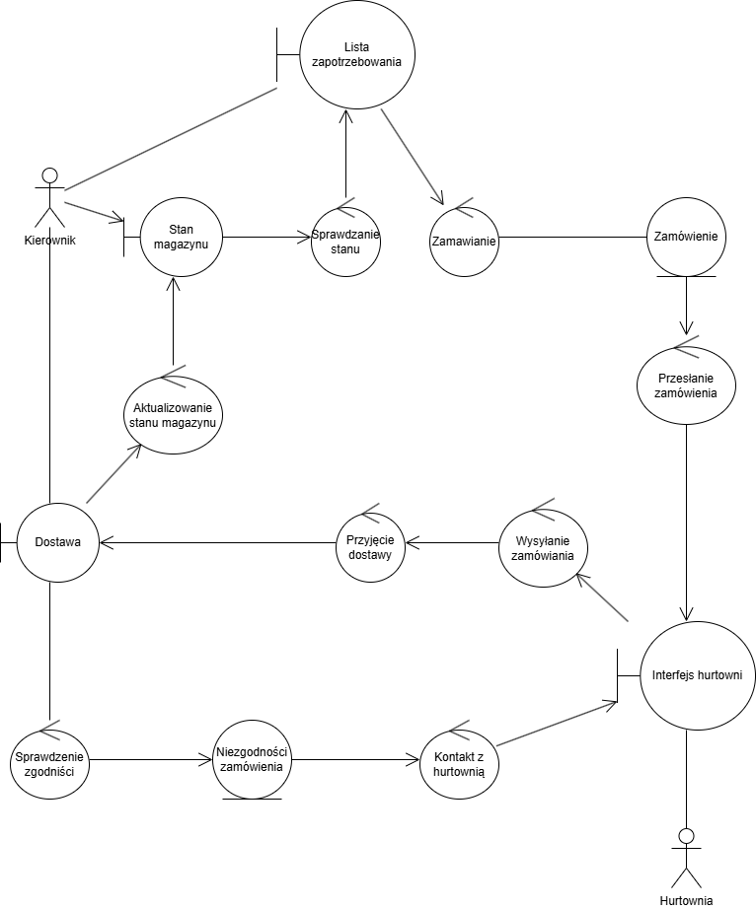

1. **UC 2: Przyjmij i zrealizuj zamówienie na miejscu** – Kelner przyjmuje zamówienie od klienta, przekazuje je do kuchni i serwuje gotowe danie.

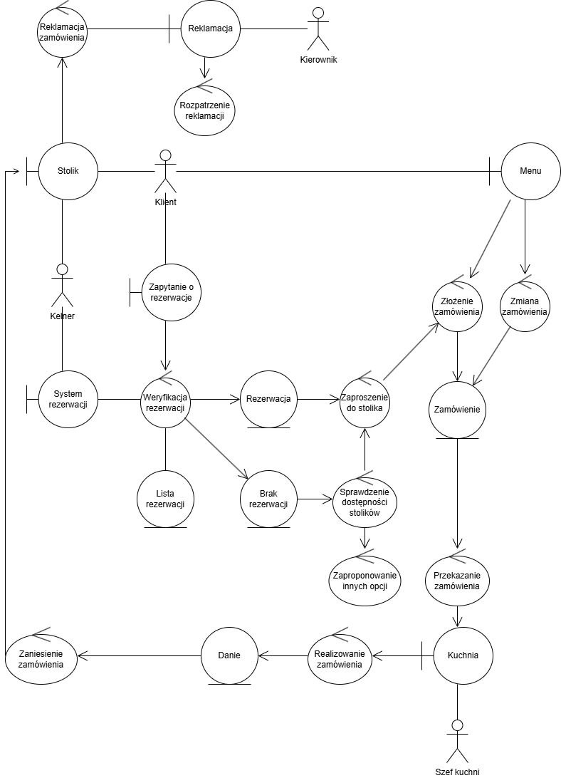

1. **UC 3: Przyjmij i zrealizuj zamówienie zdalne** – Klient składa zamówienie przez stronę internetową lub aplikację, wybierając opcję odbioru osobistego lub dostawy.

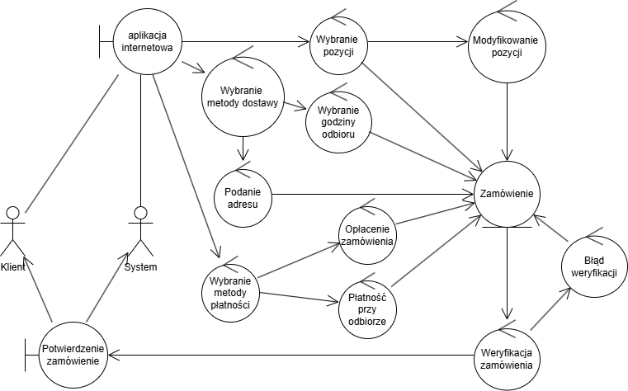

1. **UC 4: Obsłuż rezerwację** – Kierownik lub kelner przyjmuje rezerwację stolika lub większej części sali na specjalne wydarzenie (np. urodziny).

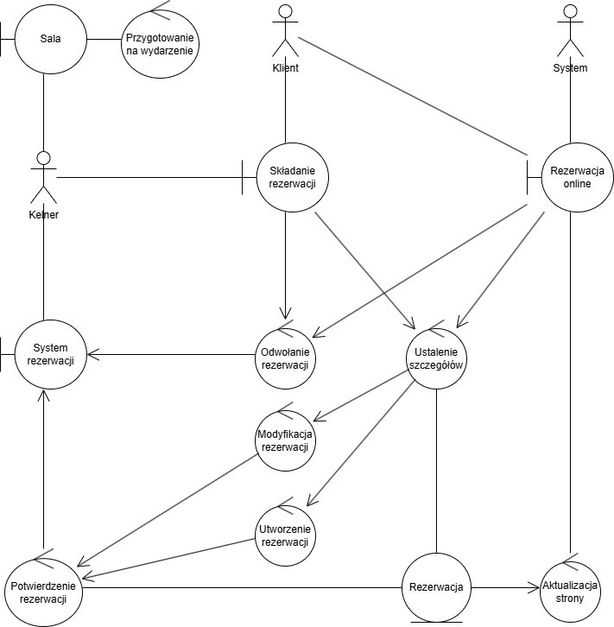

1. **UC 5: Zrealizuj płatność** – Klient dokonuje płatności gotówką, kartą płatniczą lub online za pomocą systemu płatności internetowych.

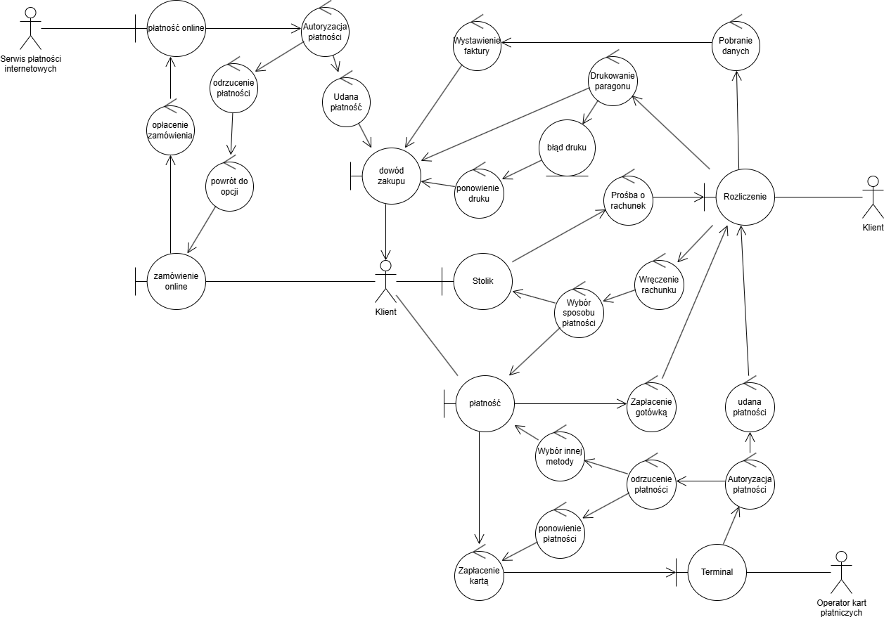

1. **UC 6: Wystaw dowód zakupu** – Po zakończeniu transakcji klient otrzymuje paragon lub fakturę.

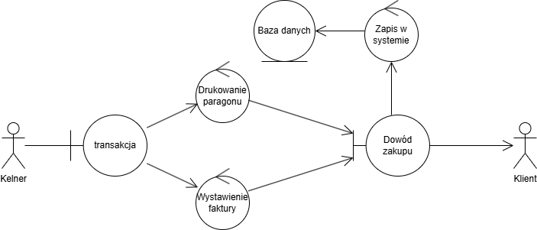

1. **UC 7: Przyjmij reklamację zamówienia** – Klient zgłasza reklamację dotyczącą dania (np. niezgodność z zamówieniem lub wada jakościowa), a kierownik podejmuje decyzję o wymianie lub korekcie.

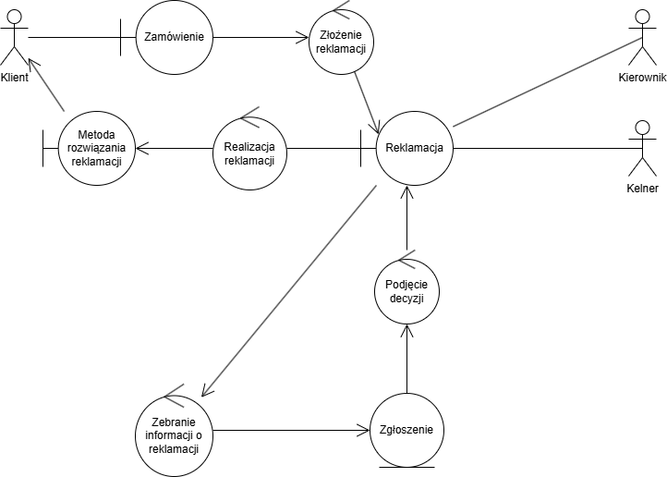

1. **UC 8: Przyjmij Kontrolę sanitarną i BHP** – Inspektor BHP i Sanepid przeprowadzają kontrolę przestrzegania zasad bezpieczeństwa i higieny pracy oraz warunków sanitarnych.

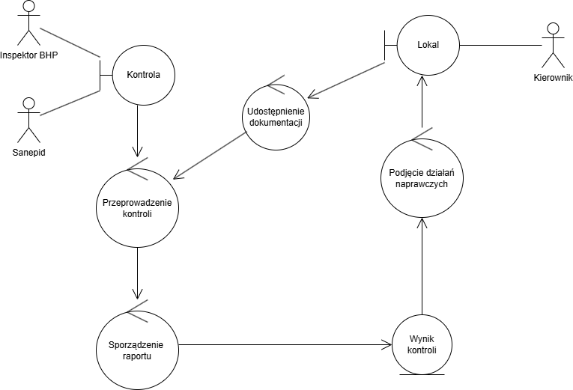

1. **UC 9: Stwórz menu** – Szef kuchni przygotowuje i aktualizuje ofertę dań, uwzględniając sezonowość składników i wartości odżywcze.

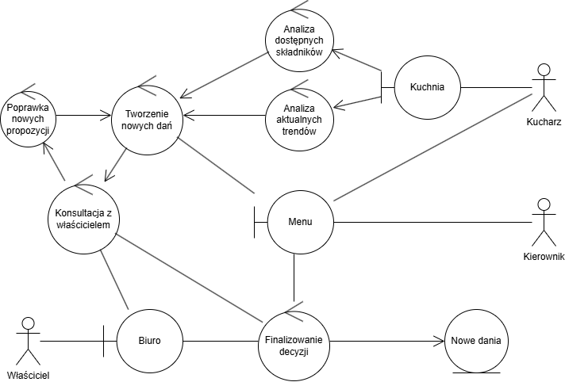

1. **UC 10: Rozlicz działalność** – Księgowy przygotowuje raporty finansowe, rozlicza podatki i sporządza zestawienia dla Urzędu Skarbowego.

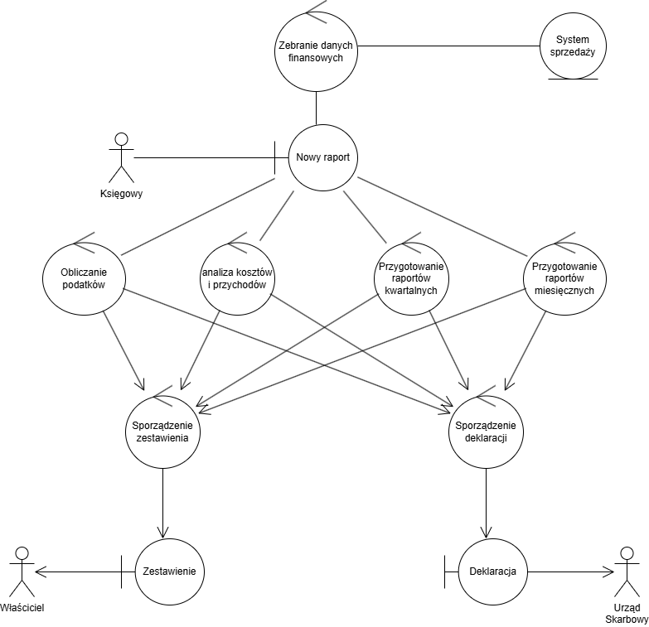

1. **UC 11: Obsłuż wydarzenie** – Restauracja organizuje wydarzenie na zarezerwowanej części sali, dostosowując menu i układ stolików do wymagań klienta.

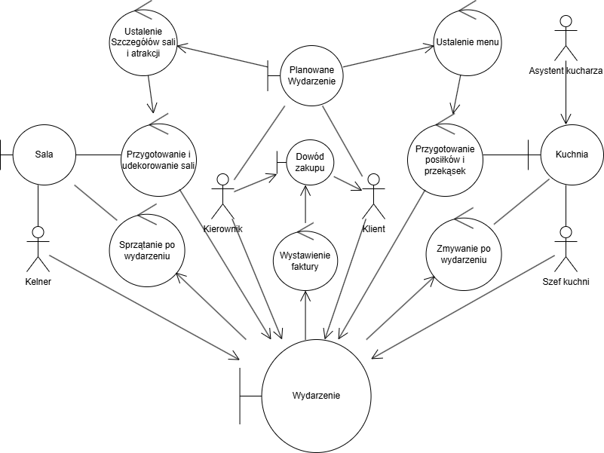

1. **UC 12: Zgłoś braki magazynowe** – Asystent kucharza lub szef kuchni informuje kierownika o brakach w składnikach, co inicjuje proces zamówienia w hurtowni.

